# UIImageView属性

## 1.Image 设置图片，默认显示

UIImageView *_imageView = [[UIImageView alloc]init];

_imageView.image = [UIImage imageNamed:@"me.png"];

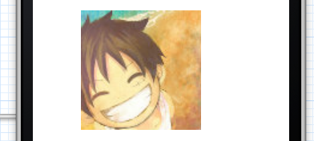

## 2.highlightedImage 设置高亮状态下显示的图片

_imageView.highlightedImage = [UIImage imageNamed:@"other.png"];

## 3.animationImages 设置序列帧动画的图片数组

[_imageView setAnimationImages:[NSArray array]];

## 4.highlightedAnimationImages 设置高亮状态下序列帧动画的图片数组

[_imageView setHighlightedAnimationImages:[NSArray array]];

## 5.animationDuration 设置序列帧动画播放的时常

[_imageView setAnimationDuration:0.3f];

## 6.animationRepeatCount 设置序列帧动画播放的次数

[_imageView setAnimationRepeatCount:2];

## 7.userInteractionEnabled 设置是否允许用户交互，默认不允许用户交互

[_imageView setUserInteractionEnabled:YES];

## 8.highlighted 设置是否为高亮状态，默认为普通状态

_imageView.highlightedImage = [UIImage imageNamed:@"other.png"];

[_imageView setHighlighted:YES];

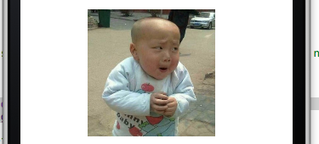

注意的是在highlighted状态下设置的图片与序列帧动画要显示，必须同时设置UIImageView的状态为highlighted。